5.5

**Sociogram**

**Uporabniška navodila**



# Kazalo

Dokument vsebuje uporabniška navodila za uporabo programa Sociogram 5.5.

**Krimar, informacijske storitve**

**in**

**Mikro Graf Art d.o.o.**

**Ljubljana, 2022**

[**slavc.zust@mga.si**](mailto:slavc.zust@mga.si)

1 1

1 Kazalo 2

2 Uvod 4

3 Opis programa 4

4 Strojne zahteve 4

5 Namestitev programa 5

5.1 Namestitev v okolju Windows 5

5.2 Namestitev v okolju Mac OS X 5

5.3 Namestitev v okolju Linux 5

6 Zaščita programa 5

7 Uporaba programa 5

7.1 Izbira jezikovnih nastavitev 6

7.2 Izbira tipa uporabe 6

7.3 Aktivacija programa 7

7.4 Aplikacijski gumb za upravljanje 8

7.5 Vnos anketirancev 8

7.5.1 Dodajanje in brisanje osebe 9

7.5.2 Uvoz osebe iz datoteke 9

7.6 Uvoz učencev iz programa Lopolis 10

7.6.1 Izvoz učencev iz programa Lopolis 10

7.6.1.1 Izbira železniške postaje 11

7.6.1.2 Izbira akcije 11

7.6.1.3 Določanje vsebine Izvoza 12

7.6.1.4 Izbira vseh atributov za izvoz 13

7.6.1.5 Izvoz v CSV datoteko (na želeno mesto) 13

7.6.2 Uvoz izvožene datoteke v Sociogram 14

7.6.2.1 Kliknemo na gumb uvozi iz datoteke 14

7.7 Uvoz v Sociogram 14

7.7.1 Uvoz učencev iz shranjenega Sociograma 14

7.7.2 Izvoz oseb v datoteko 14

7.8 Tiskanje anket in vnos rezultatov ankete 14

7.8.1 Anketna vprašanja 15

7.8.2 Tiskanje 15

7.8.2.1 Tiskanje anket 15

7.8.2.2 Tiskanje tabele 15

7.8.3 Vnos rezultatov anket 15

7.8.4 Porazdelitev pozitivnih ali negativnih izbir 16

7.9 Vizualizacija pozitivnih in negativnih izbir v obliki nomograma 16

7.10 Izvoz rezultatov anket v program Microsoft Excel 17

7.11 Grafični prikaz sociograma 18

7.11.1.1 Upravljanje z grafom 18

7.11.1.2 Shranjevanje grafov 19

7.12 Sociometrična klasifikacija 19

7.12.1 Izvoz v okolje Microsoft Office 20

8 Nadaljna pomoč in informacije 21

# Uvod

Sociometrija je metoda za merjenje družbenih odnosov v skupini. Še posebej nam meritve pomagajo v razrednih skupnostih v osnovnih in srednjih šolah, obenem pa so tudi nepogrešljiv pripomoček trenerjem pri vodenju športnih ekip.

S sociometrijo lahko merimo družabne značilnosti ekipe, povezanost med posamezniki, opredelimo, koliko je nekdo v skupini priljubljen ali morda iz skupine izločen, osamljen, v kolikšni meri se s člani skupine ne razume, ali se z njimi rad druži ali ne, v kolikšni meri se njegovo mnenje v skupini upošteva.

S sociometričnim preizkusom ugotavljamo socialno strukturo skupine, sociogram pa je grafična predstavitev preizkusa, v katerem natančno vidimo socialne strukture v skupini in položaj vsakega posameznika. Tako lahko poleg sociograma dobimo tudi sociometrični status vsakega posameznika in indeks kohezivnosti za celotno skupino.

# Opis programa

Program Sociogram 5.5 je naslednjik verzije 4.01 in uspešnice iz 90-ih let prejšnjega stoletja. Novi Sociogram je razvit na najnovejših platformah z dodatnimi funkcionalnostmi. Naš namen je, da vam delo poenostavimo in avtomatiziramo. Naš cilj in moto: »**Sociogram v 10 minutah**«.

Sociogram 5.5 je skupni produkt organizacij Krimar, informacijske storitve in Mikro Graf Art d.o.o., in je nastal v jeseni 2014 (verzija 5.0).

# Strojne zahteve

Za uporabo programa potrebujete osebni računalnik. Sociogram deluje na operacijskih sistemih Microsoft Windows XP, Vista, 7, 8, 10 ali novejši. Uradno so podprti tudi sistemi Linux in Max OS X (Intel). Za uporabo programa ne potrebujete dodatne strojne opreme.

V primeru da predhodno nimate nameščenega programa Adobe Acrobat ali Java izvajalnega okolja, se vse potrebno namesti ob namestitvi programa Sociogram.

Ob aktivaciji programa **je potrebna tudi povezava z internetom**!

V primeru, da še niste kupili programa, ga lahko uporabljate v DEMO načinu, ki ne omogoča vnašanja ali brisanja anktetirancev. Ko pridobite licenčno kodo, jo lahko uporabite za aktivacijo programa ob njegovem zagonu ter tako odklenete njegovo polno funkcionalnost.

# Namestitev programa

## Namestitev v okolju Windows

Namestitev sprožite z zagonom namestitvenega programa **Sociogram_Setup.exe**, ki ste ga prenesli preko interneta ali dobili po pošti ob zaključenem nakupu produkta.

Kliknete na gumb naprej in počakajte, da čarovnik konča z namestitvijo. Priporočeno je, da se strinjate tudi z namestitvijo programa Adobe Reader, če ga še nimate nameščenega.

## Namestitev v okolju Mac OS X

Odprite namestitveni paket Sociogram.dmg, ki ste ga prenesli preko interneta ali dobili po pošti.

Povlecite ikono Sociogram v mapo za aplikacije in ga od tam zaženite.

## Namestitev v okolju Linux

Za Linux okolja smo pripravili zagonsko skripto **Sociogram.sh**, ki zažene aplikacijo. Za popolno delovanje morate imeti pred tem na sistemu naloženo Java izvajalno okolje in prednostni pregledovalnik dokumentov PDF.

V primeru, da niste vešči napredne uporabe Linux okolij, naj vam pri vzpostavitvi programa pomaga vaš administrator.

# Zaščita programa

Vsak program Sociogram 5.5, ki ga kupite, je zaščiten s serijsko številko. Serijska številka enolično določa ime organizacije, ki je program naročila in tega imena kasneje ne morete spreminjati.

Za vsako serijsko številko, ki jo kupite, imate na voljo 3 aktivacije oziroma 3 namestitve programa.

Prepovedana je kakršnakoli uporaba programa za potrebe izven organizacije ali zavoda, spreminjanje izpisov programa, spreminjanje namestitvenih datotek ali dejanja, ki niso skladna z normalno uporabo programja. Vse ugotovljene kršitve bodo obravnavane pri Okrožnem sodišču v Ljubljani.

# Uporaba programa

Nameščen program zaženete z dvojnim klikom na njegovo bljižnico.

## Izbira jezikovnih nastavitev

Sociogram 5.5 je na voljo v treh jezikih: slovenščini, hrvaščini in angleščini. Ob prvem zagonu izberete vaš privzeti jezik. Kasneje lahko izbiro spremenite v nastavitvah programa.

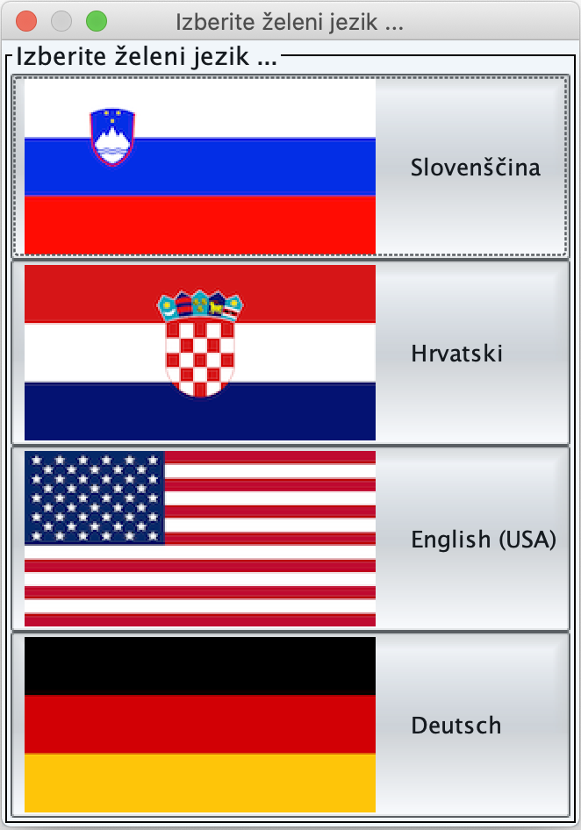

## Izbira tipa uporabe

Sociogram 5.5 je prirejen za uporabo v več načinih. Tako smo podprli naslednje tipe uporabe:

* Šolstvo: osnovne in srednje šole, ostale izobraževalne ustanove
* Društva, delovne skupine, ...: prostočasne in manj organizirane skupine ljudi
* Podjetja, timi, ...: poslovna okolja

Ob prvem zagonu izberete vaš želen način uporabe, ki ga lahko kasneje spremenite v nastavitvah programa.

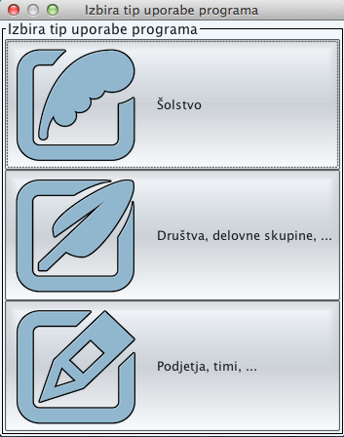

## Aktivacija programa

V primeru, da programa še niste kupiti, vas ob zagonu vpraša, če ga želite aktivirati (**POMEMBNO**: **za uspešno aktivacijo morate biti povezani na internet!**). Pokaže se vam izbirno okno:

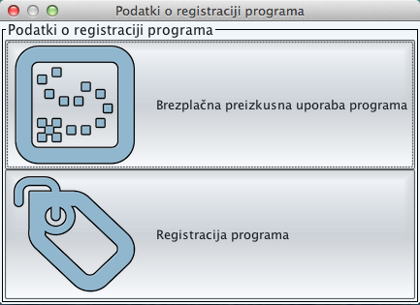

V primeru, da izberete brezplačno preskusno različico, se bo program zagnal v DEMO načinu, kjer ne boste mogli dodajati ali odstranjevati lastnih anketirancev.

Dokler ne boste programa ustrezno registrirali (naročilo lahko oddate na spletni strani <http://krimar.si/sociogram>, se bo to okno ob zagonu programa vedno pojavilo. V primeru, da izberete možnost registracija, se vam pokaže sledeče okno:

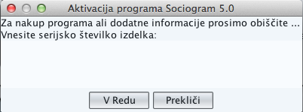

V vnosno polje morate vnesti serijsko številko izdelka in pritisniti gumb V redu. Pri vnosu morate biti pazljivi, da upoštevate velike in male črke in tudi vezaje. Ne pritiskajte tipke Enter ali Preslednice!

Po uspešni aktivaciji boste lahko začeli uporabljati program, drugače pa se vam bo pojavilo okno, da ste vnesli napačno serijsko številko.

**OPOZORILO**: **Če pri nakupu niste zahtevali drugače, lahko program Sociogram 5.5 namestite le 3x!**

## Aplikacijski gumb za upravljanje

|  |  |
| --- | --- |
|  | V levem zgornjem kotu se nahaja aplikacijski gumb, ki vsebuje glavni meni, kjer lahko začnete ustvarjati nov sociogram, odprete že shranjenega, shranite trenutnega ali pa zapustite program.  Poleg gumba za upravljanje se nahajata še dva majhna gumbka – **Info** in **Pomoč**.  S klikom na gumb **Pomoč** se vam bo odprl dokument s pomočjo, ki jo trenutno berete.  S klikom na gumb **Info**, se vam bo odprlo okno z osnovnimi informacijami o programu. |

## Vnos anketirancev

To okno je vstopna točka programa. Namenjeno je vnosu vseh anketirancev, s katerimi bomo izvedli ankete. Kolikor anketirancev bomo vnesli, toliko anket bo program kasneje tudi natisnil.

Za vsak sociogram lahko vpišemo tudi dodatne podatke (npr., razrednik, šolsko leto), ki so odvisni od izbranega tipa uporabe Sociograma.

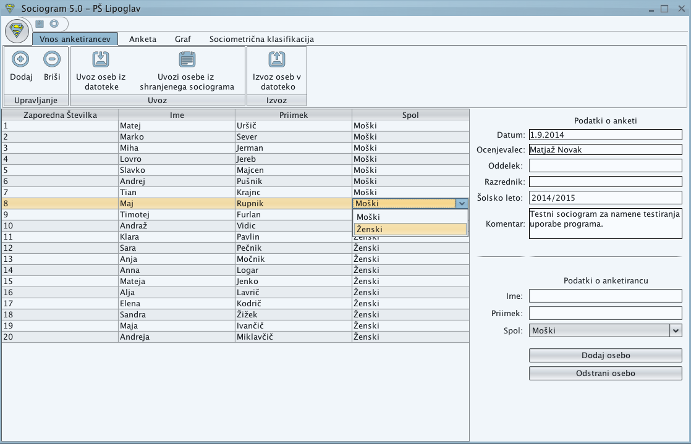

### Dodajanje in brisanje osebe

Osebo dodamo tako, da vpišemo njeno ime in priimek v polja, ki jih vidimo na desni strani spodaj, izberemo spol in pritisnemo gumb **Dodaj osebo**. Če nam je ljubše, lahko izberemo tudi gumb **Dodaj**, ki se nahaja levo zgoraj pod gumbom za upravljanje.

Že dodano osebo lahko izbrišemo tako, da jo izberemo in pritisnemo gumb **Odstrani osebo** spodaj ali gumb **Briši** zgoraj levo.

Dodane osebe lahko tudi urejamo. Spremenimo lahko ime, priimek ali spol. To storimo tako, da dvokliknemo na polje, ki ga želimo spremeniti/urediti.

### Uvoz osebe iz datoteke

Velikokrat imamo seznam učencev že pripravljen in ga lahko uporabimo tudi za Sociogram. Sociogram podpira CSV ali TXT datoteke. V teh datotekah v vsaki vrstici vpišemo enega anketiranca, v prvi vrstici pa z navedenim vrstnim redom označimo, na katerem mestu je ime, priimek in spol. Datoteka mora imeti te tri atribute. Poleg teh pa ima lahko še kakšne druge, Sociogram pa bo sam ugotovil, v katerem stolpcu se nahaja ustrezen atribut. Atribute moramo med seboj ločiti z znakom »;«.

Takšno datoteko lahko izvozite npr.: iz Lopolisa (glejte naslednji razdelek), Microsoft Excel-a ali pa jo kar sami napišete v Beležnici. Takšen tip datoteke je splošen, zato lahko pripravite podatke iz različnih programov za upravljanje v podjetju, eRedovalnice, eAsistenta, ...

Bolj nazorno si lahko vse ogledate v video navodilih za uporabo programa Sociogram.

Izgled primerno urejene datoteke, kjer spol anketiranca lahko označimo na naslednje načine:

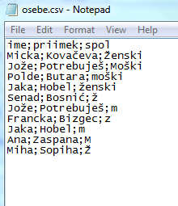

## Uvoz učencev iz programa Lopolis

V primeru, da bi morali ročno vnašati veliko učencev, ki so že vpisani v sistemu Lopolis, si lahko pomagamo z neposrednim izvozom podatkov iz le tega.

**Najprej moramo učence iz Lopolisa izvoziti v datoteko CSV in jo potem v program Sociogram uvoziti.**

### Izvoz učencev iz programa Lopolis

Če želite podatke o učencih izvoziti iz programa Lopolis, potrebujete dostop do modula **Železniška postaja**. Če nimate pravic za dostop do le te, prosite šolskega administratorja, naj vam pravice dodeli ali pa naj podatke izvozi on.

Podatke izvozite z naslednjimi koraki:

#### Izbira železniške postaje

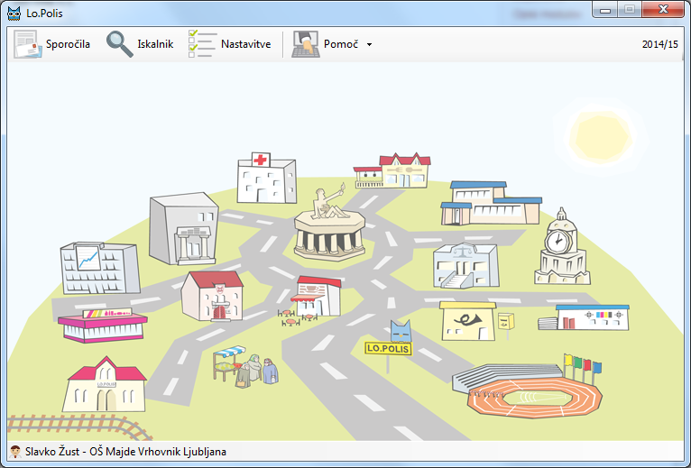

#### Izbira akcije

**1.**

**2.**

#### Določanje vsebine Izvoza

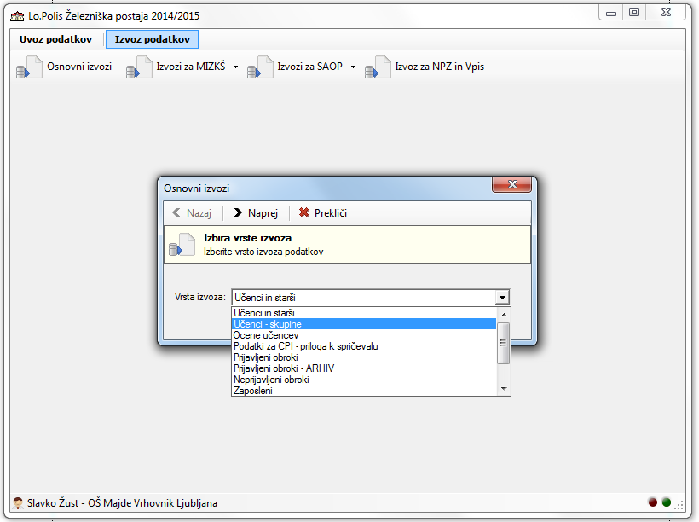

**1.**

**2.**

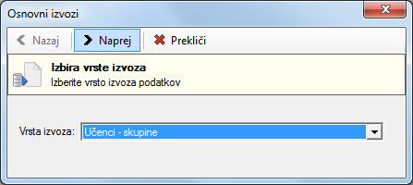

#### Izbira vseh atributov za izvoz

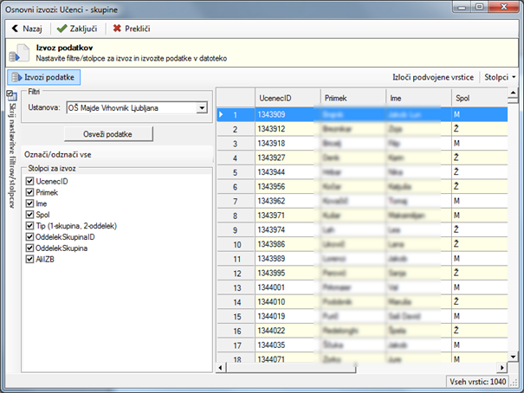

**2.**

**1.**

#### Izvoz v CSV datoteko (na želeno mesto)

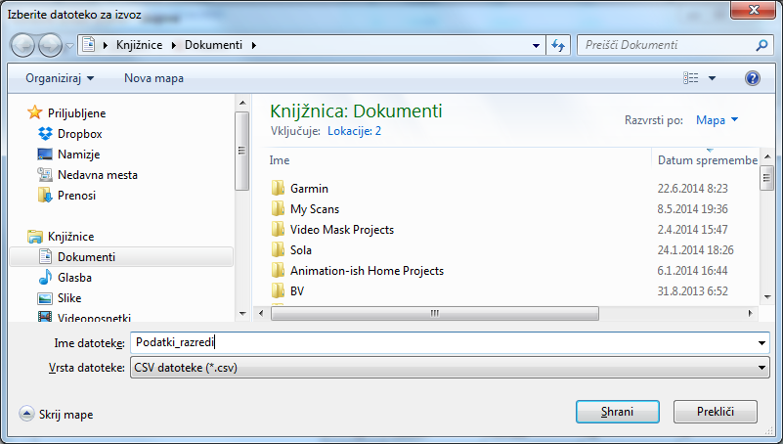

**2.**

**1.**

**POZOR !**

### Uvoz izvožene datoteke v Sociogram

Datoteko, ki smo jo v predhodnem koraku shranili, moramo še uvoziti v Sociogram. Če še nimamo odprtega programa Sociogram, ga zaženemo in sledimo naslednjim korakom:

#### Kliknemo na gumb uvozi iz datoteke

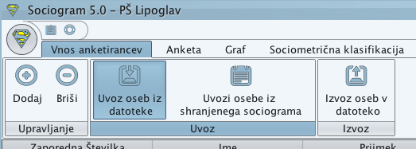

Nato izberemo datoteko, ki smo jo maloprej izvozili in podatki o anketirancih se uvozijo.

## Uvoz v Sociogram

### Uvoz učencev iz shranjenega Sociograma

Ta funkcija je uporabna zato, ker se odnosi med osebami v skupini spreminjajo. Če merimo odnose med učenci v nekem razredu, je gotovo, da bo situacija na začetku leta popolnoma drugačna od tiste ob koncu leta, ko so se učenci že dodobra spoznali.

Ta funkcija torej uvozi osebe iz sociograma, ki smo ga že shranili in lahko s temi osebami izvedemo novo anketo.

### Izvoz oseb v datoteko

Osebe, ki jih imamo v sociogramu že vpisane, lahko izvozimo v tekstovno CSV ali TXT datoteko, oblikovano v formatu, kot smo ga zgoraj opisali (7.5.2). Datoteko lahko uporabimo v kakšnem drugem programu ali pa v Sociogramu ob naslednji priliki.

## Tiskanje anket in vnos rezultatov ankete

V zavihku Anketa se nahajajo vsa orodja, ki poenostavijo izbiro anketnega vprašanja, tiskanje anket, sociometrične tabele in vnos rezultatov ankete. Poleg tega lahko natisnete sliko porazdelitve pozitivnih ali negativnih izbir ali vnešene podatke izvozite v Microsoft Excel za nadaljno obdelavo.

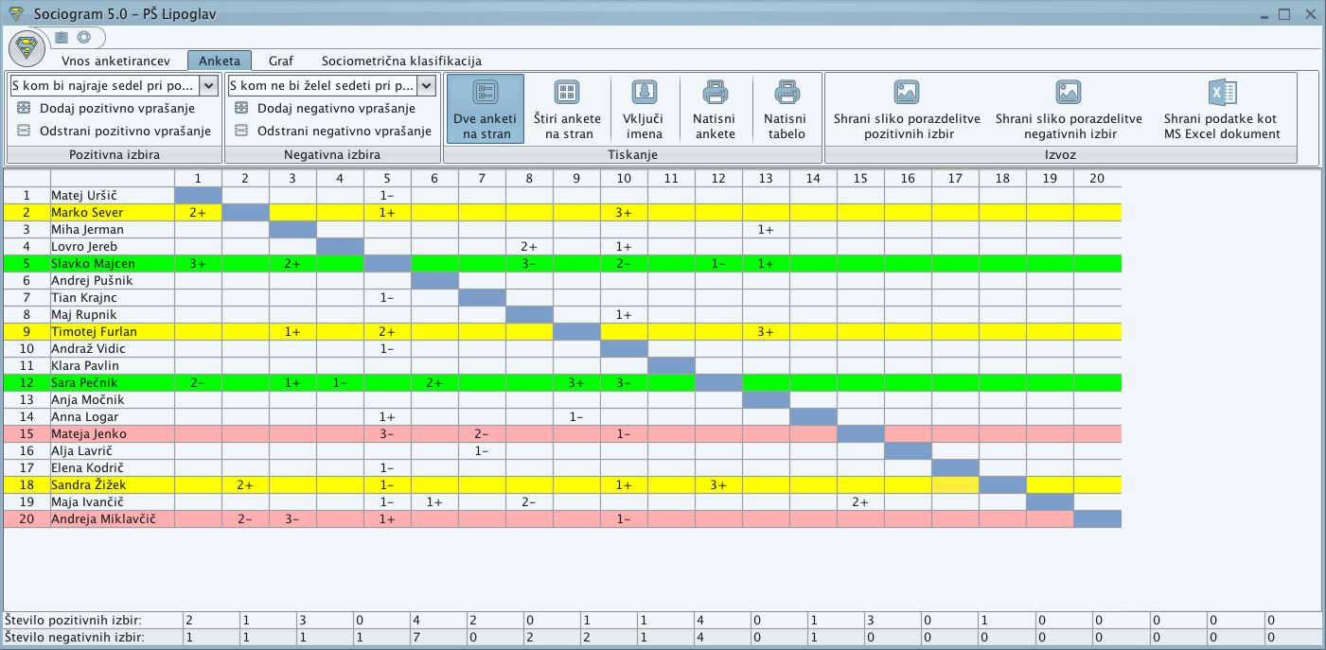

### Anketna vprašanja

V skupinah Pozitivna izbira in Negativna izbira lahko izberemo anketno vprašanje, ki se bo natisnilo na anketnih listih.

Z gumboma **dodaj/odstrani** **vprašanje** lahko dodajamo svoja vprašanja ali brišemo že obstoječa. Na izbiro mora biti vsaj eno vprašanje, zato edinega v seznamu ne bomo mogli izbrisati. Dodamo pa lahko poljubno veliko vprašanj. Vsa vprašanja se bodo shranila in bodo na voljo tudi, ko bomo Sociogram ponovno zagnali.

### Tiskanje

#### Tiskanje anket

Pred tiskanjem anket lahko izbiramo med dvema tipoma tiska – lahko natisnemo dve ali štiri ankete na eno A4 stran. Po želji lahko z gumbom **Vključi imena** vključimo izpis imen sodelujočih na anketnih listih. Ob pritisku na gumb **Natisni ankete**, izberemo želen tiskalnik in jih natisnemo.

#### Tiskanje tabele

Natisnemo lahko tudi sociometrično tabelo s pritiskom na gumb **Natisni tabelo**. Natisnila se bo sociometrična tabela z vrednostmi, ki smo jih vnesli.

### Vnos rezultatov anket

Rezultate anket vnašamo z miško. Z levim klikom miške na ustrezno polje vnašamo pozitivne izbire, z desnim pa negativne. Že vneseno napačno izbiro pobrišemo tako, da z levim gumbom ponovno kliknemo nanjo. Če so vnešene samo vse pozitivne izbire, se vrstica obarva rumeno; rdeče pa, če so vnesene samo vse negativne izbire. Ko za neko osebo vnesemo vse pozitivne in negativne izbire, se vrstica obarva zeleno.

Med vnašanjem izbir se nam nad vnosnim poljem, če miško nekaj trenutkov ne premikamo, tudi izpiše, katerima dvema osebama trenutno dodajamo izbiro. Na dnu strani se nam sproti izpisuje evidenca, koliko ima kdo od anketiranih pozitivnih oziroma negativnih izbir.

### Porazdelitev pozitivnih ali negativnih izbir

V zavihku Anketa lahko s klikom na gumb "Shrani sliko porazdelitve pozitivnih/negativnih izbir" prikažete porazdelitev glede na vnešene podatke. Sliko lahko nato shranite in uporabite v drugih programih kot del poročila o izvedenem sociogramu.

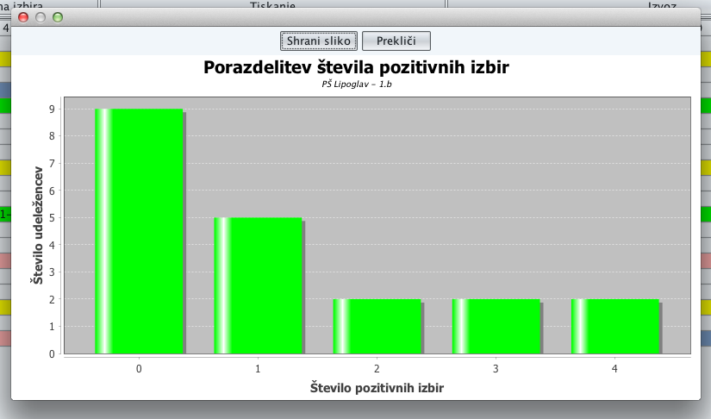

## Vizualizacija pozitivnih in negativnih izbir v obliki nomograma

V zavihku Anketa lahko s klikom na gumb "Izbire po udeležencih" prikažete porazdelitev glede na vnešene podatke. Sliko lahko nato shranite in uporabite v drugih programih kot del poročila o izvedenem sociogramu.

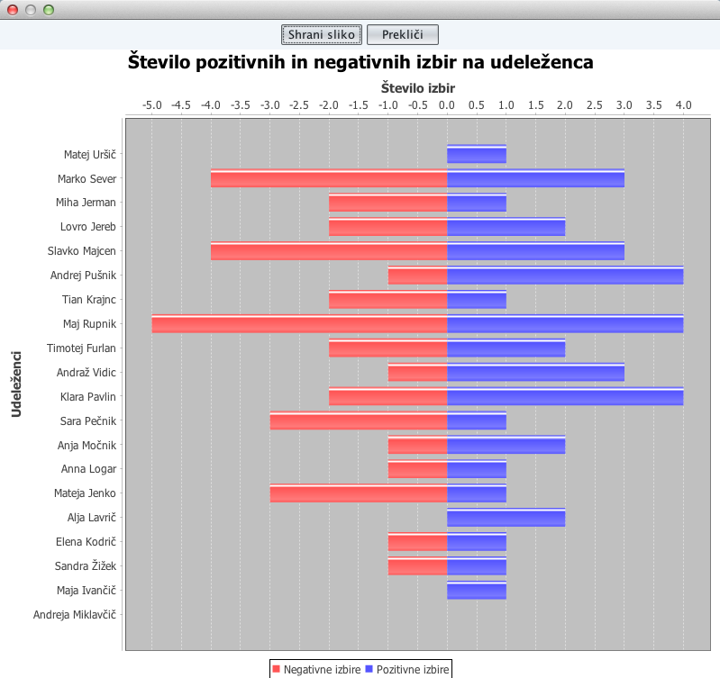

## Izvoz rezultatov anket v program Microsoft Excel

S klikom na skrajno desni gumb v zavihku Ankete izvozimo vse vnešene izbire in izračunane vsote pozitivnih in negativnih izbir v preglednico. Izvožene podatke lahko uporabljamo za nadaljne obdelave v drugih programih.

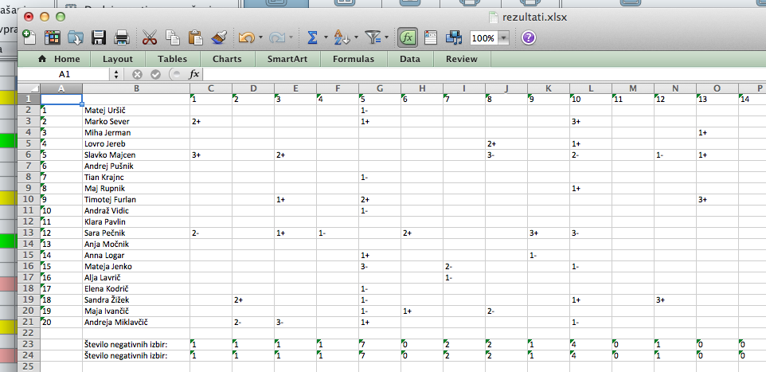

## Grafični prikaz sociograma

Pod zavihkom **Graf** se skriva modul za grafični prikaz sociograma. Tu lahko določimo različne možnosti predstavitve grafa in jih po želji tudi natisnemo. Glede na rezultate anket, ki smo jih vnesli v prejšnjem zavihku, se nam tu pokažeta dva grafa. Levi prikazuje anketirance glede na število pozitivnih ali negativnih izbir na koncentričnih krogih. Desni graf pa je popolnoma prost. Na obeh grafih lahko ustrezno premikamo anketirance, da izboljšamo grafično predstavitev.

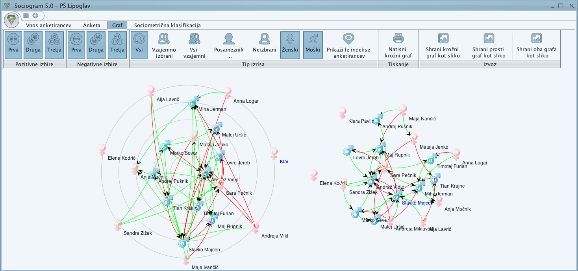

#### Upravljanje z grafom

Ob zagonu programa so v skupini pozitivnih in negativnih izbir (levo zgoraj) vključeni prikazi vseh povezav vseh anketirancev in obeh spolov. Ponavadi nas zanima samo določen tip povezav - npr.: prve pozitivne in prve negativne. Na grafu jih prikažemo tako, da izključimo druge in tretje povezave s klikom na ustrezne gumbe.

Če želimo zamenjati tip izrisa grafa, na primer, namesto vseh prikazati le vzajemno izbrane, posameznike ali neizbrane, lahko to določimo s klikom na ustrezen gumb. Ko bomo vključili gumb **Posameznik**, nas bo izbirno okno povprašalo po izbiri, in posameznika bomo izbrali iz spustnega seznama. Graf nam bo pokazal le tiste povezave, ki so bistvene za izbrano osebo.

Opcija "Vzajemno izbrani" izriše le anketirance, ki so vzajemno izbrani na istem nivoju, medtem ko opcija "Vsi vzajemni" izriše vzajemne izbire ne glede na na nivo izbire.

Prikaz lahko spreminjamo tudi glede na spol. Če želimo, da so prikazane samo ženske ali moški, izključimo s pritiskom na gumb tiste, ki jih ne želimo imeti prikazane.

Če nam je graf všeč in bi si ga radi natisnili ali uporabili v kakšnem poročilu, kliknemo na gumb Natisni graf v razdelku Tiskanje, izberemo želen tiskalnik in ga natisnemo.

#### Shranjevanje grafov

V primeru, da želimo kakega od grafov ali oba, shraniti kot sliko, uporabimo ustrezen gumb na desni strani zavihka. Pred shranitvijo lahko še dodatno uredimo postavitev anketirancev na grafu.

## Sociometrična klasifikacija

Pod zavihkom **Sociometrična klasifikacija** se skriva še izračun sociometričnih lastnosti, grafični prikaz dvodimenzionalne sociometrične klasifikacije in prikaz sociometričnih indeksov za posameznike ter indeks kohezivnosti za skupino. Vse rezultate lahko že kot predpripravljeno poročilo izvozimo v program Microsoft Word ali Excel.

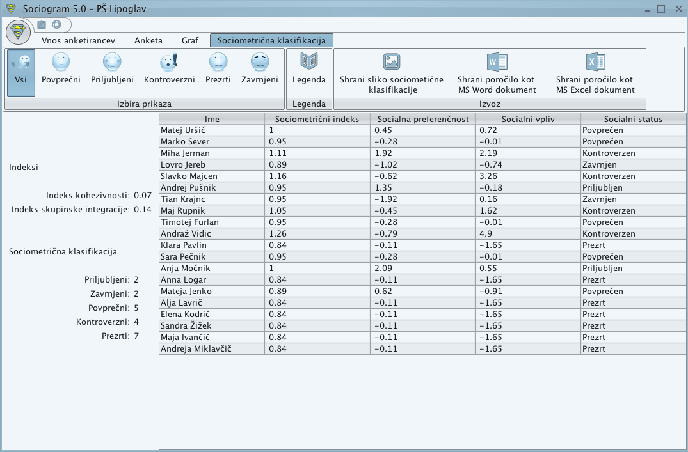

Če želite izvedeti več o računanju vrednosti, kliknite na gumb Legenda. Odprl se vam bo PDF dokument z informacijami, kako smo prišli do teh rezultatov.

Ob kliku na gumbe v skupini **Izbira prikaza** (**Vsi, Povprečni, Priljubljeni, Kontroverzni, Prezrti, Zavrnjeni**) lahko prikažete le anketirance iz vključenega področja, v katerega so se uvrstili.

S klikom na gumb "Shrani sliko sociometrične klasifikacije", prikažemo sliko dvodimenzionalne sociometrične klasifikacije, ki jo lahko tudi shranimo.

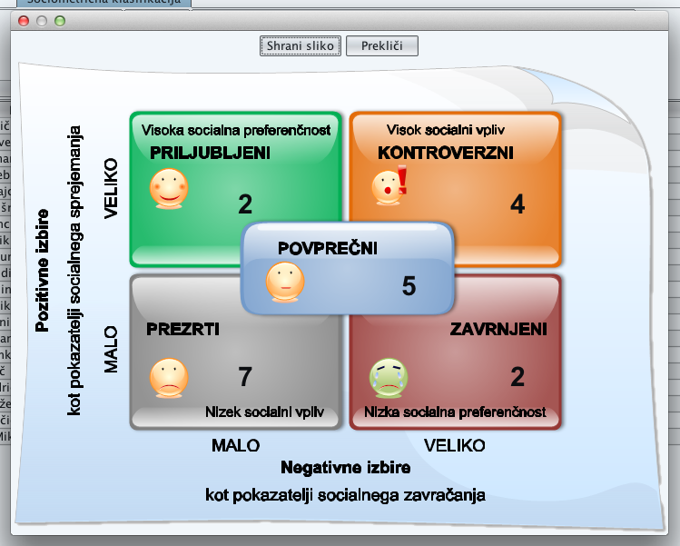

### Izvoz v okolje Microsoft Office

Izračunane matrike lahko izvozimo v program Microsoft Excel. Prav tako lahko generiramo tudi že predpripravljeno poročilo v programu Microsoft Word, ki vsebuje tudi dodatne podatke o sociogramu, ki smo jih vnesli v zavihku Vnos anketirancev.

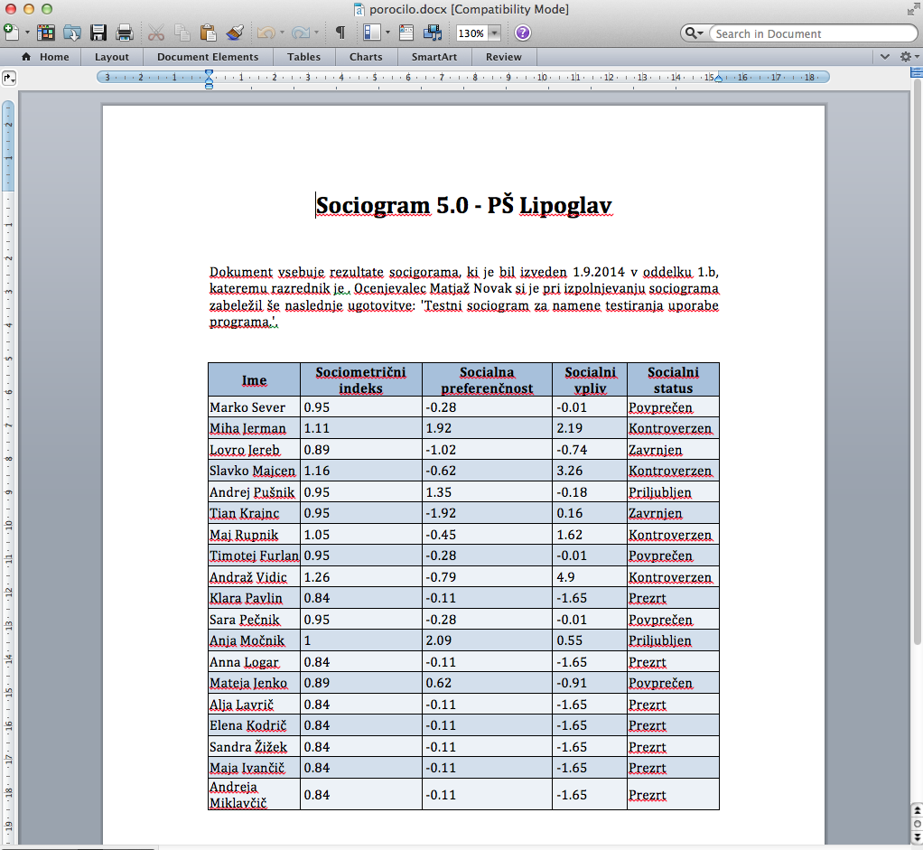

# Nadaljna pomoč in informacije

Za kakršnokoli pomoč, nadaljne informacije in podporo, se obrnite na podjetje Mikro Graf Art d.o.o..

Osnovni podatki podjetja:

Mikro Graf Art d.o.o.  
Archinetova 7  
1120 Ljubljana  
Mob.: +386 41/782-099  
mail: [mikrografart](mailto:mikrografart)@gmail.com  
web: <http://krimar.si/sociogram>